
T.C.
KARGI KAYMAKAMLIĞI
HALK EĞİTİMİ MERKEZİ MÜDÜRLÜĞÜ

KARGI HALK EĞİTİMİ MERKEZİ MÜDÜRLÜĞÜ
2024-2028 STRATEJİK PLANI

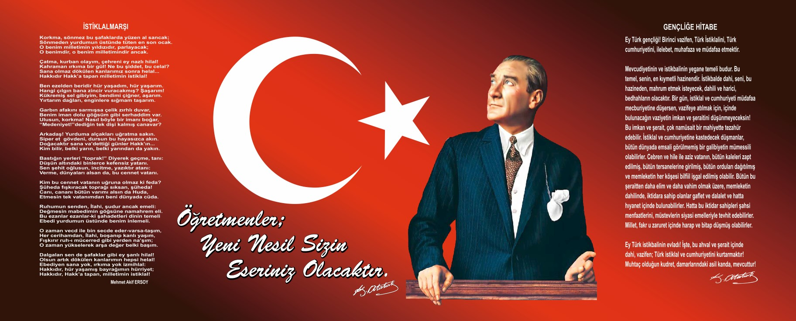
SUNUŞ

Çok hızlı gelişen, değişen teknolojilerle bilginin değişim süreci de hızla değişmiş ve başarı için sistemli ve planlı bir çalışmayı kaçınılmaz kılmıştır. Sürekli değişen ve gelişen ortamlarda çağın gerekleri ile uyumlu bir eğitim öğretim anlayışını sistematik bir şekilde devam ettirebilmemiz, belirlediğimiz stratejileri en etkin şekilde uygulayabilmemiz ile mümkün olacaktır. Başarılı olmak da iyi bir planlama ve bu planın etkin bir şekilde uygulanmasına bağlıdır.

Kapsamlı ve özgün bir çalışmanın sonucu hazırlanan Stratejik Plan kurumumuzun çağa uyumu ve gelişimi açısından tespit edilen ve ulaşılması gereken hedeflerin yönünü doğrultusunu ve tercihlerini kapsamaktadır. Katılımcı bir anlayış ile oluşturulan Stratejik Plânın, kurumumuzun eğitim yapısının daha da güçlendirilmesinde bir rehber olarak kullanılması amaçlanmaktadır.

Belirlenen stratejik amaçlar doğrultusunda hedefler güncellenmiş ve kurumumuzun 2024-2028 yıllarına ait stratejik plânı hazırlanmıştır.

Bu planlama; 5018 sayılı Kamu Mali Yönetimi ve Kontrol Kanunu gereği, Kamu kurumlarında stratejik planlamanın yapılması gerekliliği esasına dayanarak hazırlanmıştır. Zoru hemen başarırız, imkânsızı başarmak zaman alır.

Kurumumuza ait bu planın hazırlanmasında her türlü özveriyi gösteren ve sürecin tamamlanmasına katkıda bulunan idarecilerimize, stratejik planlama ekiplerimize, İlçe Milli Eğitim Müdürlüğümüz Strateji Geliştirme Bölümü çalışanlarına teşekkür ediyor, bu plânın başarıyla uygulanması ile kurumumuz başarısının daha da artacağına inanıyor, tüm personelimize başarılar diliyorum.

Murat ÇELİK
Kurum Müdürü

İÇİNDEKİLER | SAYFA
SUNUŞ
İÇİNDEKİLER
TABLOLAR
ŞEKİLLER
TANIMLAR
GİRİŞ
- BÖLÜM: STRATEJİK PLANHAZIRLIK SÜRECİ | 8
- Strateji Geliştirme Kurulu | 8
- Stratejik Plan Hazırlama Ekibi | 8
- BÖLÜM: DURUMANALİZİ | 9
A. Kurumsal Tarihçe | 9
B.Uygulanmakta Olan Stratejik Planın Değerlendirilmesi | 10
- Faaliyet Alanları ile Ürün ve Hizmetlerin Belirlenmesi | 10
D.Paydaş Analizi | 11
E.Kuruluş İçi Analiz | 17
F.GZFT Analizi | 19
G.Tespitler ve İhtiyaçların Belirlenmesi | 21
- BÖLÜM: GELECEĞE BAKIŞ | 22
- Misyon, Vizyon, Temel Değerler | 23
- Stratejik Amaçlar | 24
- Stratejik Hedefler, Performans Göstergeleri, Stratejiler | 25
- Maliyetlendirme | 29
- İzleme ve Değerlendirme | 29
EKLER | 30

TABLOLAR |  | SAYFA
Tablo 1: Faaliyet Alanı-Ürün/Hizmet Listesi |  | 10
Tablo 2: Paydaş Tablosu |  | 11
Tablo 3: Paydaşların Önceliklendirilmesi |  | 12
Tablo 4: Paydaş Görüşlerinin Alınmasına İlişkin Çalışmalar |  | 12
Tablo 5: Okul Yönetici Sayıları |  | 17
Tablo 6: Öğretmen, Öğrenci, Derslik Sayıları |  | 17
Tablo 7: Branş Bazında Öğretmen Norm, Mevcut, İhtiyaç Sayıları |  | 17
Tablo 8: Yardımcı Personel/Destek Personeli Sayısı |  | 17
Tablo 9: Okul Binasının Fiziki Durumu |  | 18
Tablo 10: Teknoloji ve Bilişim Altyapısı |  | 18
Tablo 11: Tahmini Kaynaklar |  | 19
Tablo 12: GZFT Listesi |  | 20
Tablo 13: Tespitler ve İhtiyaçlar |  | 21
Tablo 14: Stratejik Amaçlar, Hedefler |  | 24
Tablo 15: Tahmini Maliyetler |  | 29
Tablo 16: Strateji Geliştirme Kurulu |  | 30
Tablo 17: Stratejik Planlama Ekibi |  | 30
ŞEKİLLER | SAYFA
Şekil 1: Kargı Halk Eğitimi Merkezi Müdürlüğü 2024-2028 Stratejik Plan Hazırlama Modeli | 8
Şekil 2: Yönetici, Öğretmen ve Personel İç Paydaş Anketi Sonuçları A | 13
Şekil 3: Yönetici, Öğretmen ve Personel İç Paydaş Anketi Sonuçları B | 13
Şekil 4: Yönetici, Öğretmen ve Personel İç Paydaş Anketi Sonuçları C | 14
Şekil 5: Öğrenci ve Veli İç Paydaş Anketi Sonuçları A | 15
Şekil 6: Öğrenci ve Veli İç Paydaş Anketi Sonuçları B | 15
Şekil 7: Öğrenci ve Veli İç Paydaş Anketi Sonuçları C | 16
Şekil 8: Stratejik Plan İzleme ve Değerlendirme Modeli | 29

TANIMLAR
Stratejik Plan: Kamu idarelerinin orta ve uzun vadeli amaçlarını, temel ilke ve politikalarını, hedef ve önceliklerini, performans ölçütlerini ve bunlara ulaşmak için izlenecek yöntemler ile kaynak dağılımlarını içeren plandır (5018 s. Kamu Mali Yönetimi ve Kontrol Kanunu, Madde 3)

Stratejik Plan Genelgesi: 2024-2028 dönemi stratejik plan çalışmalarının başlatılması için Milli Eğitim Bakanlığı Strateji Geliştirme Başkanlığı tarafından hazırlanarak duyurulan 06.10.2022 tarih ve 2022/21 sayılı genelgedir.

Hazırlık Programı: 2024-2028 dönemi stratejik plan hazırlık sürecinin aşamalarını, bu aşamalarda gerçekleştirilecek faaliyetleri, bu aşama ve faaliyetlerin tamamlanacağı tarihleri gösteren zaman çizelgesini, kurul ve ekip üyelerinin sayısını ve niteliğini açıklayan programdır.

Misyon: Kurumun/kuruluşun var oluş sebebini açıklayan, kurumun/kuruluşun kimlere, hangi amaçla ve hangi alanda hizmet verdiğini yöntemleriyle birlikte açıklayan bildirgedir.

Vizyon: Kurumun/kuruluşun ideal geleceğini sembolize eden, plan dönemi sonunda nerede olmak istediğini, nereye varmak istediğini ifade eden bildirgedir.

Amaç: Kurumun/kuruluşun plan dönemi sonuna kadar genel olarak elde etmek ve ulaşmak istediği sonucu ifade eder.

Hedef: Amaçların spesifik (özel) ve nicel verilerle ölçülebilir, gerçekleştirilebilir ve somut şekilde ifade edilmesidir.

Paydaş: Kurumla/kuruluşla doğrudan veya dolaylı ilgisi olan, her ne suretle olursa olsun kurumdan etkilenen ve kurumu etkileyen kişi, gurup, kurum ve kuruluşları ifade eder.

GZFT (SWOT) Analizi: Kurumun güçlü ve zayıf yönlerinin belirlenmesi, kurum için mevcut fırsatların ve tehditlerin tespit edilmesi amacıyla farklı teknikler kullanılarak yapılan analizdir.

Faaliyet: Belirli bir amaca ve hedefe yönelen, başlı başına bir bütünlük oluşturan, yönetilebilir ve maliyetlendirilebilir üretim veya hizmetlerdir.

Performans Göstergesi (PG): Stratejik planda hedeflerin ölçülebilirliğini miktar ve zaman boyutuyla ifade eden göstergelerdir.



İli | ÇORUM | İlçesi: | KARGI
Adres | Bahçelievler Mah. İnönü Cad. No:64 Kargı/Çorum  Posta Kodu : 19900 | Coğrafi Konum | 41°08'17.0"N 34°28'53.4"E
Telefon | (0364)6512151 | Faks: | (0364)6512151
e-Posta | kargihem@gmail.com  139276@meb.k12.tr | Web Adresi | http://kargihem.meb.k12.tr/
Kurum Kodu | 139276 | Öğretim Şekli | Tam gün/Tam Yıl
Kurumun Hizmete Giriş | 1970

Kargı Halk Eğitimi Merkezi Müdürlüğünün 2024-2028 Stratejik Plan hazırlık çalışmaları, Milli Eğitim Bakanlığı Strateji Geliştirme Başkanlığının 06.10.2022 tarih ve 2022/21 sayılı Genelgesi ve hazırlık programı doğrultusunda Çorum İl Milli Eğitim Müdürlüğünün hazırladığı İl, İlçe, Okul/Kurum Stratejik Plan Çalışma Takvimine uygun olarak başlatılmıştır. 25 Kasım 2022-30 Aralık 2022 tarihleri arasında Kurum Strateji Geliştirme Kurulu ve Stratejik Planlama Ekibi oluşturulmuştur. Stratejik Plan Hazırlama Ekibimiz, Çorum İl Milli Eğitim Müdürlüğü Ar-Ge Biriminin düzenlediği eğitim ve bilgilendirme toplantısına katılmıştır. Hazırlık çalışmalarının tamamlanmasının ardından kurumumuzun stratejik plan hazırlama modeline uygun olarak Durum Analizi çalışmaları yapılmıştır. Bu kapsamda; kurumsal tarihçenin hazırlanması, uygulanmakta olan stratejik planın değerlendirilmesi, faaliyet alanları ve ürün-hizmetlerin değerlendirilmesi, kuruluş içi analiz, GZFT Analizi tamamlanmış, buna göre 2024-2028 stratejik planına temel oluşturacak gelişim alanları belirlenmiştir. Paydaş Analizi çalışmalarının ardından “Kurum İçi Analiz, GZFT Analizi” çalışmaları yapılmış, “Tespit ve İhtiyaçlar” belirlenmiştir. “Durum Analizi” çalışmasından elde edilen sonuçlarla “Geleceğe Bakış” bölümünün hazırlanmıştır. Bu bölümde “Misyon, Vizyon ve Temel Değerler” ile birlikte Müdürlüğümüzün 2024-2028 dönemini kapsayan 5 yıllık süreçte amaçları, hedefleri, performans göstergeleri ve stratejilerine yer verilmiştir. Hedeflerimizi gerçekleştirebilmek için her bir hedefe mahsus olmak üzere 5 yıllık dönem için tahmini maliyet belirlenmiştir. İzleme ve değerlendirme modeli hazırlanarak stratejik plan çalışmaları tamamlanmıştır. Stratejik planımız, incelenmek üzere İlçe Milli Eğitim Müdürlüğü Ar-Ge Birimine gönderilmiştir. Düzeltme işlemlerinin ardından Kargı İlçe Milli Eğitim Müdürlüğü tarafından onaylanan planımız, kurumumuzun resmi internet sitesinde kamuoyu ile paylaşılmıştır.

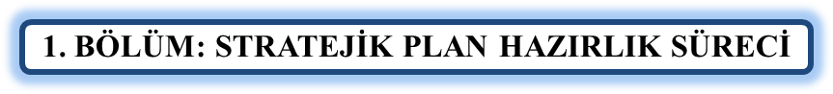

06.10.2022 tarih ve 2022/21 sayılı Genelge ile birlikte hazırlanan MEB 2024-2028 Stratejik Plan Hazırlık Programında belirtilen takvime, usul ve esaslara uygun olarak Okulumuz Strateji Geliştirme Kurulu ve Stratejik Planlama Ekibi oluşturulmuş ve İl Milli Eğitim Müdürlüğü Ar-Ge birimine bilgi verilmiştir.



Kurumumuz Strateji Geliştirme Kurulu; Kurum Müdürü başkanlığında, Kurum Müdür yardımcısı, okul aile birliği başkanı, 1 gönüllü öğretmen ve usta öğretici olmak üzere toplam 5 kişiden oluşturulmuştur (Tablo 16).



Kurumumuz Stratejik Planlama Ekibi; 1 Müdür yardımcısı başkanlığında, 1 teknisyen üye ile 1 Yardımcı Hizmetler Memuru ve 1 geçici İşçi üye olmak üzere toplam 5 kişiden oluşturulmuştur (Tablo 17).

Şekil 1. Kargı Halk Eğitimi Merkezi Müdürlüğü Stratejik Plan Hazırlama Modeli

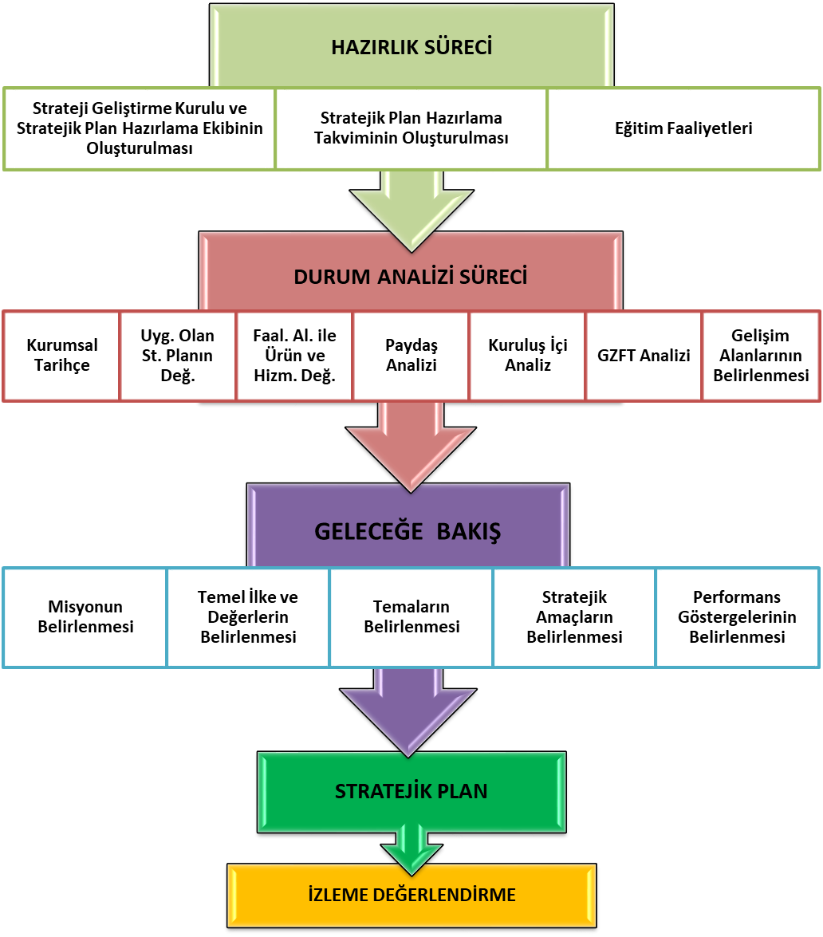

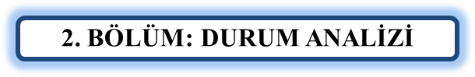

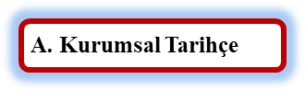

1970 yılında o zamanki hükümet binasında 7 metrekarelik bir oda da hizmete başlamıştır. Daha sonra 1973 yılının ortalarına doğru eski Halkevi binasında 3 derslik 1 salon 2 yönetici odası bulunarak hizmet yürütülmeye başladı. 1983 yılında eski Belediye binasında 1 derslik 3 yönetici odası 1 müdür 1 öğretmen 1 hizmetli kadrolarıyla hizmet yürütülmüştür. Şuan ki yerleşim yeri Bahçelievler Mahallesi Kargı Halk Eğitimi Merkezi binasında faaliyetlerini 1 müdür, 1 müdür yardımcısı, 1 Teknisyen, 2 Öğretmen, 1 Yardımcı Hizmetler ve 1 Geçici İşçi(Taşerondan geçme) ile sürdürmektedir.
Açık Öğretim lise ve Açık İlköğretim kayıtları kurumumuzun interneti ile yapılmaktadır Tüm idari birimlerde işlemler bilgisayar ile yapılmakta ve takip edilmektedir. İdari işlerin büyük bölümü internet sistemi üzerinden yapılmaktadır. Mevzuatın elverdiği ölçüde elektronik evrak kullanımına dikkat edilmektedir
Örgün eğitim sistemine hiç girmemiş, örgün eğitimin herhangi bir kademesinde bulunan veya bu kademelerden çıkmış bireylere; gerekli bilgi, beceri ve davranışlar kazandırmak için örgün eğitimin yanında veya dışında onların; ilgi, istek ve yetenekleri doğrultusunda ekonomik, toplumsal ve kültürel gelişmelerini sağlayıcı nitelikte, çeşitli süre ve düzeyler de yaşam boyu yapılan eğitim, üretim, rehberlik ve uygulama etkinlikleri merkezimizin kuruluş amacına yönelik yaptığı çalışmalardır.
Engelli bireylere yönelik açılan kurslarımızla dezavantajlı bireylerin topluma kazandırılması sağlanmaktadır. Ayrıca yöremize ait Kargı Bezi dokumanın yaşatılması ve gelecek nesillere aktarılması için çeşitli kurslarla desteklenerek kadınlarımızın da toplum içinde var olmasını sağlamakta aile bütçelerine katkıda bulunmaktadır.
Ayrıca Bakanlığımızca yapılan son değişikliklerle Açık Öğretim Okullarının tüm iş ve işlemleri Merkezimize devredilmiştir.

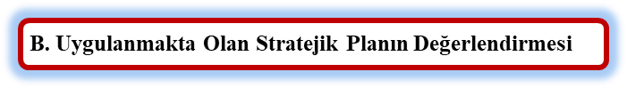

Kargı Halk Eğitimi Merkezi Müdürlüğü 2019-2023 Stratejik Planı, 31 Aralık 2023 tarihine kadar 5 yıl süreyle uygulanmıştır. Salgın sebebiyle ülkemiz genelinde uygulanan kısıtlama tedbirleri kapsamında yüz yüze eğitime ara verilmiş, Bakanlığımızın talimatları doğrultusunda kurs telafı eğitimleri yapılmıştır. Bu süreçte stratejik planımızda yer alan hedeflerin bazılarını gerçekleştirmek mümkün olmamış, bazı göstergeler ölçülememiştir.Salgın sürecinde yaşanan değişkenlere rağmen eğitim-öğretim faaliyetlerine ara vermeden devam edilmiştir.2019-2023 Stratejik Plan süreci tamamlanmıştır.

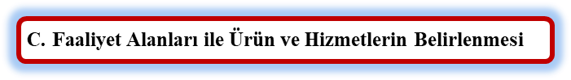

Tablo 1 Faaliyet Alanı-Ürün/Hizmet Listesi

FAALİYET ALANI | ÜRÜN/HİZMETLER
A- Eğitim-Öğretim Hizmetleri | - Eğitim-öğretim iş ve işlemleri  - Ders Dışı Faaliyet İş ve İşlemleri  - Özel Eğitim Hizmetleri  - Kurum Teknolojik Altyapı Hizmetleri  - Anma ve Kutlama Programlarının Yürütülmesi  - Sosyal, Kültürel, Sportif Etkinlikler  - Öğrenci İşleri (kayıt, nakil, ders programları vb.)  - Zümre Toplantılarının Planlanması ve Yürütülmesi
B- Stratejik Planlama, Araştırma-Geliştirme | - Stratejik Planlama İşlemleri  - İhtiyaç Analizleri  - Eğitime İlişkin Verilerin Kayıtlanması  - Araştırma-Geliştirme Çalışmaları  - Projeler Koordinasyon  - Eğitimde Kalite Yönetimi Sistemi (EKYS) İşlemleri
C- İnsan Kaynaklarının Gelişimi | - Personel Özlük İşlemleri  - Norm Kadro İşlemleri  - Hizmet içi Eğitim Faaliyetleri
D- Fiziki ve Mali Destek | - Okul Güvenliğinin Sağlanması  - Ders Kitaplarının Dağıtımı  - Taşınır Mal İşlemleri  - Taşımalı Eğitim İşlemleri  - Temizlik, Güvenlik, Isıtma, Çorumlatma Hizmetleri  - Evrak Kabul, Yönlendirme ve Dağıtım İşlemleri  - Arşiv Hizmetleri  - Sivil Savunma İşlemleri
E-Denetim ve Rehberlik | - Okul/Kurumların Teftiş ve Denetimi  - Öğretmenlere Rehberlik ve İşbaşında Yetiştirme Hizmetleri  - Ön İnceleme, İnceleme ve Soruşturma Hizmetleri
F-Halkla İlişkiler | - Bilgi Edinme Başvurularının Cevaplanması  - Protokol İş ve İşlemleri  - Basın, Halk ve Ziyaretçilerle İlişkiler  - Okul-Aile İşbirliği

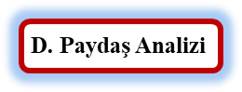

Kurumumuzun faaliyet alanları dikkate alınarak, kurumumuzun faaliyetlerinden yararlanan, faaliyetlerden doğrudan/dolaylı ve olumlu/olumsuz etkilenen veya kurumumuzun faaliyetlerini etkileyen paydaşlar (kişi, grup veya kurumlar) tespit edilmiştir.

- Paydaşların Tespiti

Tablo 2 Paydaş Tablosu

PAYDAŞ ADI | İÇ PAYDAŞ | DIŞ PAYDAŞ | ÖNEM DERECESİ | ETKİ DERECESİ | ÖNCELİĞİ
Kargı Kaymakamlığı |  | √ | 5 | 5 | 5
İlçe Milli Eğitim Müdürlüğü |  | √ | 5 | 5 | 5
Kurum Müdürümüz | √ |  | 5 | 5 | 5
Öğretmenlerimiz | √ |  | 5 | 5 | 5
Öğrenci/Kursiyerlerimiz | √ |  | 5 | 5 | 5
Velilerimiz | √ |  | 5 | 5 | 5
Personelimiz | √ |  | 5 | 5 | 5
…….Vakfı |  | √ | 4 | 4 | 4
İlçe Emniyet Amirliği |  | √ | 3 | 3 | 3
İlçeToplum Sağlığı Merkezi |  | √ | 3 | 3 | 3
Taşımalı Eğitim Görevlileri |  | √ | 3 | 3 | 3
Diğer Eğitim Kurumları |  | √ | 2 | 2 | 2
Özel Sektör |  | √ | 2 | 2 | 2
Sivil Toplum Kuruluşları |  | √ | 2 | 2 | 2
İlçe Belediye Başkanlığı |  | √ | 3 | 3 | 3
Mahalle/Köy Muhtarlığı |  | √ | 2 | 2 | 2
Diğer Kurum ve Kuruluşlar |  | √ | 2 | 2 | 2
Önem Derecesi: 1, 2, 3 gözet; 4,5 birlikte çalış
Etki Derecesi: 1, 2, 3 İzle; 4, 5 bilgilendir
Önceliği: 5=Tam; 4=Çok; 3=Orta; 2=Az; 1=Hiç

- Paydaşların Önceliklendirilmesi

Paydaşların önceliklendirilmesi; Kamu İdareleri İçin Stratejik Planlama Kılavuzunda (2021; 3.1 Sürüm) belirtilen Paydaş Etki/Önem Matrisi’nden (Tablo 7) yararlanılarak hazırlanmıştır.

Tablo 3 Paydaşların Önceliklendirilmesi
PAYDAŞ ADI | İÇ PAYDAŞ | DIŞ PAYDAŞ | ÖNEM DERECESİ | ETKİ DERECESİ | ÖNCELİĞİ
Kargı Kaymakamlığı |  | √ | 5 | 5 | 5
İlçe Milli Eğitim Müdürlüğü |  | √ | 5 | 5 | 5
Kurum Müdürümüz | √ |  | 5 | 5 | 5
Öğretmenlerimiz | √ |  | 5 | 5 | 5
Öğrenci/Kursiyerlerimiz | √ |  | 5 | 5 | 5
Velilerimiz | √ |  | 5 | 5 | 5
Personelimiz | √ |  | 5 | 5 | 5
…….Vakfı |  | √ | 4 | 4 | 4
İlçe Emniyet Amirliği |  | √ | 3 | 3 | 3
İlçeToplum Sağlığı Merkezi |  | √ | 3 | 3 | 3
Taşımalı Eğitim Görevlileri |  | √ | 3 | 3 | 3
Diğer Eğitim Kurumları |  | √ | 2 | 2 | 2
Özel Sektör |  | √ | 2 | 2 | 2
Sivil Toplum Kuruluşları |  | √ | 2 | 2 | 2
İlçe Belediye Başkanlığı |  | √ | 3 | 3 | 3
Mahalle/Köy Muhtarlığı |  | √ | 2 | 2 | 2
Diğer Kurum ve Kuruluşlar |  | √ | 2 | 2 | 2
Önem Derecesi: 1, 2, 3 gözet; 4,5 birlikte çalış
Etki Derecesi: 1, 2, 3 İzle; 4, 5 bilgilendir
Önceliği: 5=Tam; 4=Çok; 3=Orta; 2=Az; 1=Hiç

- Paydaş Görüşlerinin Alınması ve Değerlendirilmesi

Durum Analizi çalışmaları kapsamında; Çorum Kargı İlçe Milli Eğitim Müdürü başta olmak diğer okul ve kurumların yönetici ve öğretmenleri ile yüz yüze görüşmeler, mülakat, toplantı gerçekleştirilerek, dilek ve önerileri alınmıştır. Öğrenci/kursiyer, öğretmen, veli, yönetici ve personelden oluşan iç paydaşlarımızdan ise toplantı ve anket yöntemleri ile görüşleri alınmıştır. Kurumumuzun iç paydaşlarına yönelik yaptığımız anket çalışmasında, Çorum İl Milli Eğitim Müdürlüğü tarafından hazırlanan Yönetici, Öğretmen ve Personel İç Paydaş Anketi ile Öğrenci ve Veli İç Paydaş Anketi soruları kullanılmıştır. Anketlere 82 öğrenci, 10 öğretmen, 2 personel, 2 yönetici ve 142 veli olmak üzere toplam 238 paydaşımız katılmıştır.

Tablo 4 Paydaş Görüşlerinin Alınmasına İlişkin Çalışmalar
PAYDAŞ ADI | YÖNTEM | SORUMLU | ÇALIŞMA TARİHİ | RAPORLAMA VE DEĞERLENDİRME SORUMLUSU
İlçe MEM Yöneticileri | Mülakat, Toplantı | Strateji Geliştirme Kurulu Bşk. | 01.05.2023-19.05.2023 | S. P. Hazırlama Ekibi
Diğer Eğitim Kurumu Yöneticileri | Mülakat | Strateji Geliştirme Kurulu Bşk. | 01.05.2023-19.05.2023 | S. P. Hazırlama Ekibi
Öğretmenlerimiz | Anket, Toplantı | S. P. Ekibi | 01.05.2023-19.05.2023 | S. P. Hazırlama Ekibi
Öğrenci/Kursiyerlerimiz | Anket | S. P. Ekibi | 01.05.2023-19.05.2023 | S. P. Hazırlama Ekibi
Velilerimiz | Anket | S. P. Ekibi | 01.05.2023-19.05.2023 | S. P. Hazırlama Ekibi
Personelimiz | Anket, Toplantı | S. P. Ekibi | 01.05.2023-19.05.2023 | S. P. Hazırlama Ekibi
Yöneticilerimiz | Anket, Toplantı | S. P. Ekibi | 01.05.2023-19.05.2023 | S. P. Hazırlama Ekibi

- Yönetici, Öğretmen ve Personel İç Paydaş Anketi Sonuçları

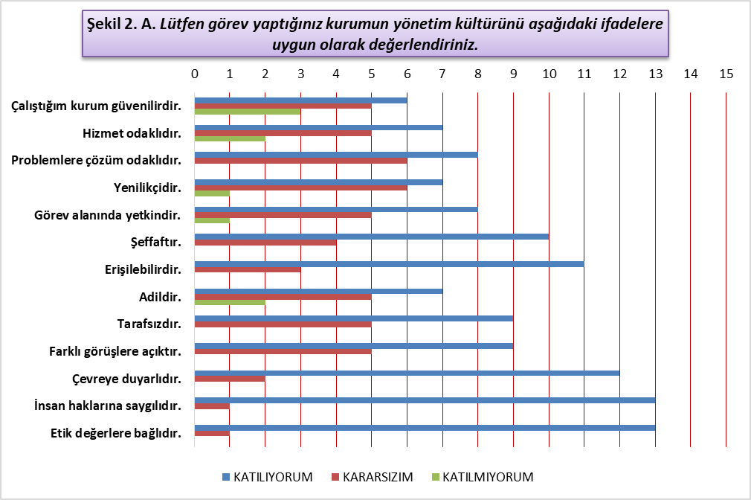

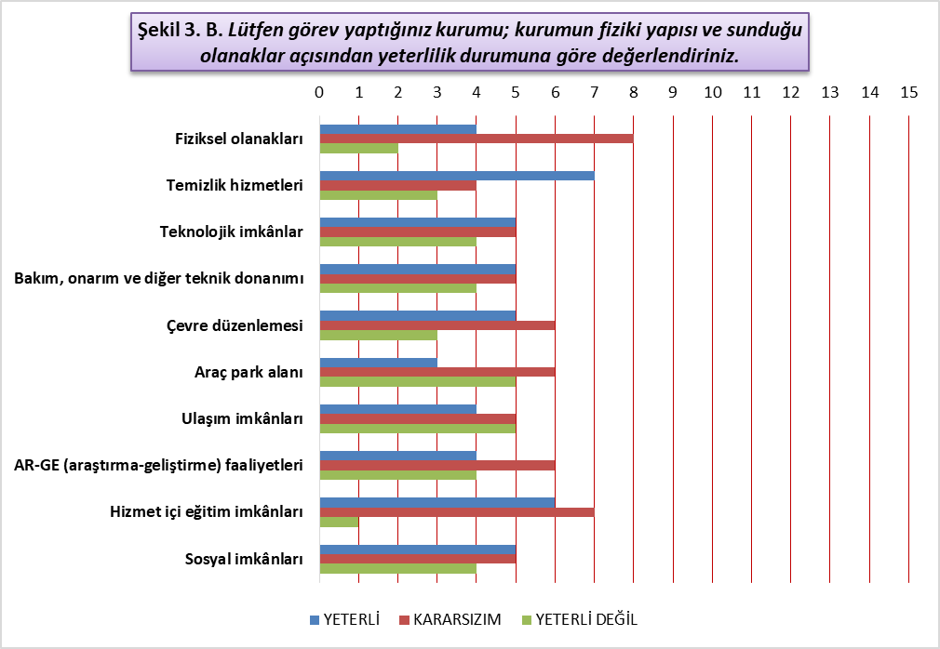

Öğrenci/Kursiyer ve Veli İç Paydaş Anketi Sonuçları

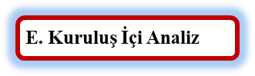

İnsan Kaynakları Yetkinlik Analizi

Tablo 5 Okul Yönetici Sayısı
YÖNETİCİ SAYILARI
 | Müdür | Müdür Başyardımcısı | Müdür Yardımcısı
Norm | 1 | 0 | 1
Mevcut | 1 | 0 | 1

- Tablo 6 Öğretmen, Öğrenci, Derslik Sayıları
SIRA | ÖĞRENCİ-ÖĞRETMEN-DERSLİK BİLGİLERİ | SAYI
1 | Öğrenci/Kursiyer Sayısı | -
2 | Öğretmen Sayısı | 1
3 | Derslik Sayısı | 6
4 | Derslik Başına Düşen Öğrenci Sayısı | 20
5 | Öğretmen Başına Düşen Öğrenci Sayısı | 20

- Tablo 7 Branş Bazında Öğretmen Norm, Mevcut, İhtiyaç Sayıları

SIRA | BRANŞ | NORM | MEVCUT | İHTİYAÇ
1 | Sınıf Öğretmeni | 1 | 0 | 1
2 | Nakış Öğretmeni | 1 | 1 | 0
3 | Giyim Öğretmeni | 1 | 0 | 1

Tablo 8 Yardımcı Personel/Destek Personeli Sayısı
SIRA | BRANŞ | NORM | MEVCUT | İHTİYAÇ
1 | Memur(Teknisyen) | 1 | 1 | 0
2 | Destek Personeli(Yardımcı Hizmetler+Geçici İşçi) | 2 | 2 | 1
3 | Güvenlik Görevlisi | 0 | 0 | 1

Fiziki Kaynak Analizi

Tablo 9 Okul Binasının Fiziki Durumu
SIRA | KULLANIM ALANI/TÜRÜ | BİNA YAPISAL DURUMU  (Tahsisli Binalar Dâhil) | BİNA KAPASİTE DURUMU (Yeterli/Yetersiz)
1 | Hizmet Binası | Var | Yeterli
2 | Personel Lojmanı | 0 | -
3 | Spor Salonu | 0 | -
4 | Kütüphane | 1 | Yeterli
5 | İhata Duvarı | Var | Yeterli
6 | Güvenlik Kamerası Sayısı | 12 | Yeterli
7 | Yemekhane | Yok | -
8 | Asansör-Lift (Engelli) | 0 | -
9 | Rampa (Engelli) | Var | Yeterli

- Tablo 10 Teknoloji ve Bilişim Altyapısı

TEKNOLOJİ VE BİLİŞİM ALTYAPISI
Etkileşimli akıllı tahta sayısı | YOK
Masaüstü Bilgisayar Sayısı | 4
Taşınabilir Bilgisayar Sayısı | 2
Projeksiyon Sayısı | 2
Tarayıcı Sayısı | 2
Fotoğraf Makinesi | 1
TV Sayısı | 5
Yazıcı Sayısı | 4
Fax Sayısı | 1
Tablet sayısı | 0
İnternet altyapısı | Var
Bilgisayar/bilişim teknolojileri sınıfı/laboratuvarı sayısı | 1
Fotokopi makinesi sayısı | 2
DYS/EBYS kullanımı | Var
Bilişim Teknolojileri/Bilişim Teknolojileri Rehber Öğretmeni sayısı | Yok
Elektronik dilek, istek, öneri sisteminin kullanımı | Var
SMS bilgilendirme sistemi kullanımı | Var
MEB tarafından sağlanan resmi internet sitesinin kullanımı | Var
Resmi elektronik posta adresinin kullanımı | Var

Mali Kaynak Analizi

- Tablo 11 Tahmini Kaynaklar (TL)

Müdürlüğümüzün 2024-2028 dönemindeki nakdi kaynakları, tasarruf tedbirleri de dikkati alınarak tahmini hesaplanmış ve tabloda sunulmuştur.

KAYNAKLAR | 2024 | 2025 | 2026 | 2027 | 2028 | Toplam Kaynak
Bütçe Dışı Fonlar (Okul Aile Birliği) | 13000,00 TL | 14000,00 TL | 15000,00 TL | 16000,00 TL | 20000,00 TL | 68000,00 TL
Genel Bütçe | - | - | - | - | -- | -
Diğer (Ulusal ve Uluslararası Hibe Fonları vb.) | - | - | - | - | - | -
TOPLAM | 13000,00 TL | 14000,00 TL | 15000,00 TL | 16000,00 TL | 20000,00 TL | 68000,00 TL

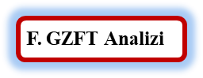

İç ve dış paydaşlarımıza yönelik yaptığımız öğretmenler kurulu toplantıları, zümre öğretmenler kurulu toplantıları şube öğretmenler kurulu toplantıları, veli toplantıları, odak grup görüşmeleri, ev-işyeri ziyaretleri, iç paydaş anketi vb. çalışmalarla birlikte dış paydaşlarımıza yönelik yaptığımız toplantılar, yüz yüze görüşmeler/mülakat vb. çalışmalardan elde edilen sonuçlara göre kurumumuzun GZFT Analizi yapılmıştır. GZFT Analizi yapılırken ayrıca öğretmen nöbet defteri kayıtları, yazılı, sözlü veya elektronik dilek, öneri, şikayet sistemleri, önceki plan dönemine ait tespitler, kurumsal raporlar, kurumsal istatistikler, bilimsel makaleler, tezler ve raporlardan yararlanılmıştır. GZFT Analizi sonucunda kurumsal düzeyde güçlü ve zayıf yönlerimiz ile kurumumuz için önem arz eden fırsat ve tehditler listelenmiştir.

Tablo 12 GZFT Listesi

İÇ ÇEVRE | GÜÇLÜ YÖNLER | - Açık Öğretim Okullarının etkin bir şekilde verilmesi.  - Çalışanlar arasında mesleki dayanışmanın ve güçlü bir iletişimin olması, yönetici ve öğretmenlerin iş birliği içinde çalışması, yöneticilerin gelişmeye açık olması ve yenilikleri uygulamaya geçirebilmeleri, kurum müdürünün çalışanlarını desteklemesi  - Farklı branşlarda açılan kurslarımızın her türlü ihtiyaca cevap verebilmesi ve kursların çeşitlilik göstermesi. Kurumumuzun geniş bir yaş grubuna hitap etmesi. Hizmetlerimizin büyük bir bölümünün ücretsiz olması. Yıl sonu sergisi ile kursiyerlerimizin eğitim süresi boyunca ürettiği ürünleri sergilemesi  - İlçenin farklı yerlerinde derslik ve atölyelerin bulunması ve ulaşım kolaylığı.  - Atölyelerin teknolojik ve bilişim sistemlerinin yeterli donanıma sahip olması  - Açık Öğretim Okulları ilk kayıt ve kayıt yenileme sınav ücretleri  - Kurum-Öğrenci-Veli ve Çevre ilişkilerinin güçlü olması. Açık Öğretim  - Okulları iş ve işlemleri konusunda bir kurum kültürüne sahip olunması.  - Kurumun ağ sayfasının aktif olarak kullanılması,  - Çeşitli projelerin yürütülüyor olması.
İÇ ÇEVRE | ZAYIF YÖNLER | - Kurumumuzun bulunduğu bölgede değişken nüfusun çok olması nedeniyle yeterli sayıda kursiyer bulunamaması  - Kurumumuz da kadrolu rehber öğretmenin olmaması  - Yaşları itibari ile kursiyerlerin kursa uyum sorunları.  - Mahallelerde ve köylerde açılan kurslara uygun kurs yerinin bulunamaması.  - Kursa katılım kontenjan sayısı  - -  - Bazen bürokrasiden kaynaklı, yazışmaların gecikmesi  - İl Merkezine en uzak ilçe olduğundan yeterli iletişimin sağlanamaması
DIŞ ÇEVRE | FIRSATLAR | - Kursiyerlerin değişik ihtiyaçlarına, doğal yeteneklerine ve ilgi alanlarına odaklanması  - Vasıfsız işlerdeki düşüş ve istihdam için gerekli nitelik ve becerilerdeki artış  - Kursların toplumsal ihtiyaçları karşılaması.  - Bilginin hızlı üretimi, erişilebilirlik ve kullanılabilirliğinin gelişmesi  - Vatandaşların gelişimi ve kurslara ulaşımı için kurs açma mevzuatının düzenlenmesi.  - Kariyer yönü ve istihdamda değişiklikler içeren yeni kariyer yapıları
DIŞ ÇEVRE | TEHDİTLER | - Kurslarda alınan belgelerin yeteri düzeyde iş imkanı sağlamaması.  - Kurslar sonunda iş imkanı ve istihdamın zayıf olması.  - İlçemizin sürekli göç vererek nüfus kaybetmesi ve yaşlı nüfusun artması  - Gelişen teknolojiye bağlı olarak bireylerin asosyal olmaları  - Kurs açma sürecinde karşılaşılan sorunlar  - Kurs açılma tarihleri sonbahar aylarında olması sebebiyle geçimini tarım ile sağlayan vatandaşların kursa katılımının yetersiz oluşu

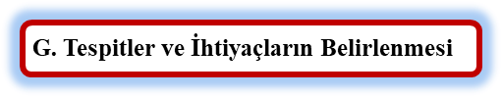

Tablo 13 Tespitler ve İhtiyaçlar

GELİŞİM/ SORUN ALANLARI | TESPİTLER VE İHTİYAÇLAR
- İl, İlçe ve Okul St. Planlarında bütünlük olmaması | - İl, İlçe ve Okul hedefleri ve göstergelerinde bütünlük sağlanması
- Müdürlüğümüzün hizmetlerini mevzuattaki hükümlere uygun olarak yürütmektedir.  - Tabi olduğumuz mevzuatın kapsamı, Müdürlüğümüzün yetkilerini çeşitlendirmekle birlikte sınırlamaktadır.  - Kurumsal kültürümüz, mevzuatta sık yaşanan değişikliklere hazırlıklı olmasına rağmen öğrenci/kursiyer ve velilerimizden oluşan paydaşlarımız, yeni ve farklı çalışmalara uyuma direnç göstermektedir.  - Mevzuat itibariyle öğrenci/kursiyer velilerinin eğitim faaliyetlerine müdahale alanını sınırlandıran herhangi bir mekanizma bulunmamaktadır. | - Diğer kurumlarla işbirliğinde, yetki alanının genişletilmesi  - Mevzuat itibariyle Okul Müdürlerinin yetkilerinin artırılması  - Eğitim uygulamaları konusunda ulusal düzeyde tanıtım çalışmaları yaparak öğrenci ve velilerinin bilgilendirilmesi  - Mevzuatta ihtiyaç duyulan değişikliklerde “yenileme” çalışmaları yerine “güncelleme” çalışmalarına yer verilmesi  - Öğrenci/kursiyer velilerinin eğitim faaliyetlerine müdahale alanlarının sınırlandırılması için yasal tedbirlerin alınması  - Mevzuatın, çalışanların kendilerini güvende hissedebileceği şekilde yeniden düzenlenmesi
- Stratejik Plan Hazırlama, Stratejik Yönetim Süreci ile ilgili diğer iş ve işlemler
- Stratejik Plan hedef ve göstergelerinin üst politika belgelerindeki ilke ve prensiplere uygun hazırlanması
- Paydaş türü fazladır, paydaşlarımızın kurumumuzdan beklentileri farklı ve çok çeşitlidir | - Paydaşların idareden beklentilerinin faaliyet alanlarıyla uyumu sağlanması, plan döneminde kurumsal faaliyetler hakkında paydaşlara düzenli bilgilendirme yapılması
- Çalışanlarımızın her biri farklı türden yeterliliklere sahiptir | - Çalışanlarımızın her alanda bilgi sahibi olması için hizmet içi eğitim faaliyetleri düzenlenmesi
- Kurumsal kültürümüz gelişmiş durumdadır. Kurum içi iletişim gelişmiştir, halkla ilişkiler sağlıklı bir şekilde yürütülmektedir.  - Eğitim faaliyetlerine kadın velilerimizin katılım oranları yüksektir fakat genel katılım oranları beklenen düzeyde değildir | - Eğitim-öğretim faaliyetlerine genel katılım oranlarının yükseltilmesi
- Kurumumuz jandarma binasından dönüştürülmüştür  - Derslik sayıları yeterlidir fakat derslikler ihtiyacı karşılayacak kadar büyük değildir, derslik başına düşen öğrenci sayıları tutarsızlık göstermektedir | - Mevcut hizmet binası yerine yeni bir hizmet binası yapılması
- Bilişim Teknolojileri Öğretmenimiz bulunmamaktadır | - Kadrolu Bilişim Teknolojileri Öğretmeni ihtiyacı
- Kurumumuza ait ödenek kaleminin bulunmaması  - Ailelerin gelir düzeyi düşük olduğundan okul-aile birliğine az miktarda bağış yapılmaktadır  - Okul-aile birliği iş ve işlemleri okul yöneticileri tarafından üstlenilmektedir | - Harcama planlamalarında mali kaynaklarda meydana gelecek öngörülemeyen değişikliklerin dikkate alınması  - İlkokullara ödenek ayrılması

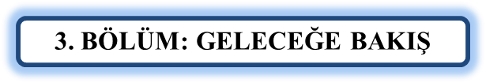

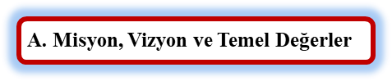

MİSYONUMUZ
Kargı ilçesinde yaş sınırı olmaksızın isteyen tüm halka, ilgi ve ihtiyaç duydukları alanlarda bilgi, beceri ve davranış kazandırarak üretken, kendine güvenli ve yeterli bireyler yetiştirmek, ülkemizde örnek bir Halk Eğitim Merkezi olmak; Toplumun milli kültür değerlerini geliştirmek ve topluma mal etmek, ekonomik hayatın gelişmesini ve gelişen teknolojiyi bireylerden başlayarak toplumun bütün katmanlarına yaymak, böylece küçük toplum birimleri ile millet topluluğu arasındaki ahenk ve bütünlüğü sağlamak.

VİZYONUMUZ
Yediden yetmişe, yaşam boyu eğitime inanmış tüm halka, nitelikli kaliteli eğitim verme konusunda lider bir kurum olmak. Toplumun milli kültür değerlerini benimsemiş, ekonomik hayatını geliştirecek bilgi ve teknoloji ile donatılmış birey; ortak değerler etrafında kenetlenmiş, bilinç düzeyi yüksek bütünleşmiş bir toplum.

TEMEL DEĞERLERİMİZ

Eğitim ve Öğretim Hizmetlerinde tarafsızlık ve objektiflik ilkesinin uygulanır.
Tüm ilişkilerde İnsana Saygı esasının uyguladığı; çalışan ve hizmet alanların beklenti duygu ve düşüncelerine değer verilir.
Kurumsal ve bireysel gelişmenin “Sürekli Eğitim ve İyileştirme” anlayışının uygulanması sonucu gerçekleşeceğine inanılarak eğitim ve iyileştirme sonuçları en etkin şekilde değerlendirilir.
Eleştirel düşünceye önem verilir.
Yenilik ve gelişmelere açıklık esastır.
Yaptığımız ve yapacağımız çalışmalarda katılımcılık ve paylaşım en önemli etkendir. Çalışmalar ekip çalışması ve takım ruhuyla yapılır.
Kurumsal ve bireysel gelişmelerin bilimsel verilerin uygulama hayatına geçirilmesiyle sağlanacağı,
Kursiyerlere Kurumun en önemli ferdi olarak kendisine değer verildiği hissettirilir. Kurs ve Kursiyer çalışma süreçlerine aktif olarak katılım ve sorumluluk almaları sağlanır.
Kursiyerlerin gelişimleri sürekli izlenir ve değerlendirilir.
Her türlü başarı ödüllendirilmeye çalışılır.
Görev dağılımı ve hizmet sunumunda adil olunur, kuruma yapılan katkılar tanınıp takdir edilir.
Kanun ve yönetmeliklere uyulur.
Eğitime yapılan yatırımı kutsal sayılır, her türlü desteği verilir.



- Tablo 14 Stratejik Amaçlar, Hedefler

AMAÇ 1 (A1) | Bireyin bilgi, beceri ve yetkinliklerini geliştirmek amacıyla bireysel ve toplumsal bir yaklaşımla hayat boyu öğrenme imkânları sunulacaktır.
Hedef 1.1 (H1.1) | Kursiyerlerin yaygın eğitim kurs programlarına erişim, devam ve tamamlama oranları artırılacaktır.
AMAÇ 2 (A2) | Hayat boyu öğrenme hizmetlerinin sunumunda ulusal ve uluslararası fırsatlardan yararlanılacaktır.
Hedef 2.1 (H2.1) | Hayat boyu öğrenmeyle bireylerde kişisel, çevresel ve mesleki anlamda farkındalık oluşturulacaktır.
AMAÇ 3 (A3) | Kurumun insan kaynağı kapasitesini geliştirerek ulusal ve uluslararası standartlara uygun eğitim hizmeti sunulacaktır.
Hedef 3.1 (H3.1) | Kurumun mevcut insan kaynağı ile hizmet alanlarının kapasitesi maksimum verimlilikle kullanılacaktır.
AMAÇ 4 (A4) | Eğitim ortamlarının fiziki imkânları geliştirilecektir.
Hedef 4.1 (H4.1) | Halk Eğitim Merkezlerinin niteliğini arttıracak uygulama ve çalışmalara yer verilecektir.

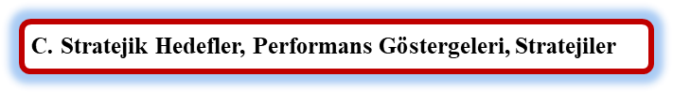

AMAÇ (A1) | Bireyin bilgi, beceri ve yetkinliklerini geliştirmek amacıyla bireysel ve toplumsal bir yaklaşımla hayat boyu öğrenme imkânları sunulacaktır.
HEDEF (H1.1) | Kursiyerlerin yaygın eğitim kurs programlarına erişim, devam ve tamamlama oranları artırılacaktır.
Performans Göstergesi (PG) | Hedefe Etkisi (%) | Başlangıç Değeri (2023) | 2024 | 2025 | 2026 | 2027 | 2028 | İzleme Sıklığı | Raporlama Sıklığı
PG1.1.1 Açılan kurs sayısı | 30 | 51 | 58 | 60 | 65 | 75 | 80 | 6 AY | 6 AY
PG1.1.2 Bir kurs süresince katıldığı kursu tamamlayamaya kursiyer oranı (%) | 35 | 68 | 70 | 72 | 75 | 76 | 80 | 6 AY | 6 AY
PG1.1.3 Okuma yazma kursları ile belgelendirilen kursiyer sayısı | 15 | 2 | 3 | 4 | 5 | 8 | 10 | 6 AY | 6 AY
PG1.1.4 Bir yılda yaygın eğitim kurslarına katılan engelli kursiyer sayısı | 10 | 1 | 1 | 2 | 2 | 3 | 4 | 6 AY | 6 AY
PG1.1.5 Bir yılda yaygın eğitim kurslarına katılan geçici koruma altındaki yabancı kursiyer sayısı | 10 | 0 | 0 | 1 | 1 | 2 | 3 | 6 AY | 6 AY
KOORDİNATÖR BİRİM
İŞ BİRLİĞİ YAPILACAK BİRİM(LER)
RİSKLER
STRATEJİLER | S1 Kursların tamamlanmama nedenleri araştırılarak buna yönelik önleyici tedbirler geliştirilecektir.  S2 Hayat boyu rehberlik faaliyetleri ile kursiyerlerin kuruma, kurum kültürüne ve katılacakları kurslara uyumunu güçlendirmek için çalışmalar yürütülecektir.  S3 Okuma yazma bilmeyen vatandaşların tespiti için alan taraması faaliyetleri yürütülecektir.  S4 Hayat boyu öğrenme kurumları özel eğitime ihtiyaç duyan bireylere uygun hâle getirilecektir.  S5 Özel eğitime ihtiyaç duyan bireylere ve ailelerine yönelik kurslar düzenlenecektir.  S6 Özel politika gerektiren gruplara yönelik meslek kursları düzenlenecektir.
MALİYET TAHMİNİ
TESPİTLER
İHTİYAÇLAR

AMAÇ (A2) | Hayat boyu öğrenme hizmetlerinin sunumunda ulusal ve uluslararası fırsatlardan yararlanılacaktır.
HEDEF (H2.1) | Hayat boyu öğrenmeyle bireylerde kişisel, çevresel ve mesleki anlamda farkındalık oluşturulacaktır.
Performans Göstergesi (PG) | Hedefe Etkisi (%) | Başlangıç Değeri (2023) | 2024 | 2025 | 2026 | 2027 | 2028 | İzleme Sıklığı | Raporlama Sıklığı
PG 2.1.1. Kurum, kuruluşlar ve sivil toplum kuruluşları ve ile yapılan iş birlikleri sayısı | 10 | 3 | 3 | 4 | 5 | 6 | 7 | 6 AY | 6 AY
PG 2.1.2 Uluslararası düzeyde yetişkin eğitim merkezleri ile yapılan iş birlikleri sayısı | 5 | 0 | 0 | 1 | 1 | 1 | 1 | 6 AY | 6 AY
PG 2.1.3 Özel politika gerektiren grupların (cezaevlerinde kalanlar, yaşlılar, romanlar, mevsimlik tarım işçilerinin çocuklarının eğitimi vb.) hayat boyu öğrenmeye erişimlerinin artırılmasına yönelik hayata geçirilen proje sayısı | 10 | 0 | 0 | 1 | 1 | 1 | 1 | 6 AY | 6 AY
PG 2.1.4 Yaygın eğitim kurslarındaki kursiyerlerin memnuniyet oranı (%) | 75 | 90 | 90 | 95 | 95 | 95 | 100 | 6 AY | 6 AY
KOORDİNATÖR BİRİM | Kurum İdaresi
İŞ BİRLİĞİ YAPILACAK BİRİM(LER) | Kargı İlçe Milli Eğitim Müdürlüğü
RİSKLER | -
STRATEJİLER | S1 Kurum, kuruluşlar ve sivil toplum kuruluşları ile yapılan iş birlikleri ile merkezin etki alanının genişletilmesi sağlanacaktır.  S2 Uluslararası kurumlarla iş birlikleri yapılarak deneyim paylaşımı artırılacaktır.  S3 Özel eğitime ihtiyaç duyan bireylerin yaygın eğitim faaliyetlerine katılmasının önündeki tanıtım eksikliği, kuruma erişimde yaşanan sorunlar vb. engeller tespit edilerek bu sorunların giderilmesine yönelik çalışmalar yürütülecektir.  S4 Yaygın eğitim kurslarına dair kursiyer memnuniyet oranını ölçülecektir.
MALİYET TAHMİNİ | -
TESPİTLER | -
İHTİYAÇLAR | Paydaş görüşlerinin değerlendirilmesi,işbirliğinin geliştirilmesi

AMAÇ (A3) | Kurumun insan kaynağı kapasitesini geliştirerek ulusal ve uluslararası standartlara uygun eğitim hizmeti sunulacaktır.
HEDEF (H3.1) | Kurumun mevcut insan kaynağı ile hizmet alanlarının kapasitesi maksimum verimlilikle kullanılacaktır.
Performans Göstergesi (PG) | Hedefe Etkisi (%) | Başlangıç Değeri (2023) | 2024 | 2025 | 2026 | 2027 | 2028 | İzleme Sıklığı | Raporlama Sıklığı
PG 3.1.1 Bir eğitim öğretim yılında en az 1 hizmetiçi eğitime katılan öğretmen oranı (re’sen düzenlenenler dahil) | 80 | 60 | 65 | 80 | 85 | 90 | 100 | 6 AY | 6 AY
PG 3.1.2 Bir eğitim öğretim yılında proje tabanlı çalışmalardan herhangi birinde aktif görev alan öğretmen oranı | 20 | 15 | 15 | 20 | 30 | 45 | 50 | 6 AY | 6 AY
KOORDİNATÖR BİRİM | Öğretmenler Kurulu
İŞ BİRLİĞİ YAPILACAK BİRİM(LER) | Zümre Öğretmenler Kurulu
RİSKLER | S1 Eğitim faaliyetlerine çoğunlukla az sayıdaki gönüllü öğretmenin katılması, eğitime katılacak öğretmenlerin görevlendirmelerinin çoğunlukla resen yapılması
STRATEJİLER | S1 Kurum yöneticilerinin ve öğretmenlerin mesleki gelişim ihtiyaçları tespit edilerek, bu ihtiyaçları gidermeye yönelik bir mesleki gelişim planı hazırlanacaktır.  S2 Kurum yöneticilerinin ve öğretmenlerin uzaktan hizmet içi eğitimlere katılmaları teşvik edilecektir.
MALİYET TAHMİNİ
TESPİTLER | Hizmet içi eğitim faaliyetleri çoğunlukla resen düzenlenmektedir  Hizmet içi eğitim faaliyetleri ders saatlerinin dışında düzenlendiği için katılımcılarda isteksizliğe sebep olmaktadır.
İHTİYAÇLAR | Paydaş görüşlerinin değerlendirilmesi,işbirliğinin geliştirilmesi

AMAÇ (A4) | Eğitim ortamlarının fiziki imkânları geliştirilecektir.
HEDEF (H4.1) | Halk Eğitim Merkezlerinin niteliğini arttıracak uygulama ve çalışmalara yer verilecektir.
Performans Göstergesi (PG) | Hedefe Etkisi (%) | Başlangıç Değeri (2023) | 2024 | 2025 | 2026 | 2027 | 2028 | İzleme Sıklığı | Raporlama Sıklığı
PG 4.1.1 Kurumda iyileştirilmesi gereken fiziki mekân sayısı | 85 | 3 | 4 | 5 | 6 | 7 | 8 | 6 AY | 6 AY
PG 4.1.2 Kurumda düzenleme yapılan öğrenci ve öğretmenlerin kullanımına yönelik sosyal alan sayısı (oyun, dinlenme, spor, okuma, yeme-içme alanları) | 15 | 1 | 1 | 1 | 1 | 1 | 1 | 6 AY | 6 AY
KOORDİNATÖR BİRİM | Okul Aile Birliği
İŞ BİRLİĞİ YAPILACAK BİRİM(LER) | Öğretmenler Kurulu
RİSKLER | Tasarruf tedbirleri  Ödenek veya harcama taleplerinin karşılanamaması  İyileştirilen alanların aktif kullanılmaması
STRATEJİLER | S1 Fiziki mekânların iyileştirilmesi için kamu idareleri, belediyeler ve işverenlerle iş birlikleri yapılacaktır.
MALİYET TAHMİNİ
TESPİTLER | Ülke genelinde yaşanan doğal afetler nedeniyle yatırım kaynağının önemli bölümü öncelikli bölgelere aktarılmaktadır.  Yaşanması muhtemel doğal afetler nedeniyle kurum binalarında büyük onarıma veya güçlendirmeye ihtiyac duyulmaktadır.
İHTİYAÇLAR | İyileştirilen alanların eğitim ve öğretim çalışmalarında aktif kullanılması, fayda-maliyet dengesinin sağlanması  Öngörülmeyen sebeplerle ortaya çıkabilecek ihtiyaçları karşılayacabilmek için merkezi düzeyde eğitime ayrılan bütçenin artırılması


Tahmini Kaynaklar Analizinden yararlanılarak kurumumuzun 5 yıllık hedeflerine ulaşılabilmesi için planlanan faaliyetlerin Tahmini Maliyet Analizi yapılmıştır.

- Tablo 15 Tahmini Maliyetler (TL)

Hedefler | 2024 | 2025 | 2026 | 2027 | 2028 | Toplam Maliyet
A1 | 10000 | 15000 | 20000 | 25000 | 30000 | 10000
H1.1 | 15000 | 20000 | 25000 | 30000 | 40000 | 130000
A2 | 5000 | 10000 | 20000 | 25000 | 30000 | 90000
H2.1 | 7000 | 15000 | 25000 | 35000 | 45000 | 127000
A3 | 8000 | 10000 | 15000 | 20000 | 25000 | 78000
H3.1 | 9000 | 15000 | 20000 | 25000 | 30000 | 99000
A4 | 12000 | 15000 | 20000 | 25000 | 36000 | 108000
H4.1 | 15000 | 20000 | 25000 | 30000 | 40000 | 130000
TOPLAM | 77000 | 120000 | 17000 | 205000 | 276000 | 772000

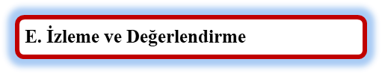
Müdürlüğümüzün 2024-2028 Stratejik Planı İzleme ve Değerlendirme sürecini ifade eden İzleme ve Değerlendirme Modeli hazırlanmıştır. Kurumumuzun Stratejik Plan İzleme-Değerlendirme çalışmaları eğitim-öğretim yılı çalışma takvimi de dikkate alınarak 6 aylık ve 1 yıllık sürelerde gerçekleştirilecektir. 6 aylık sürelerde Kurum Müdürüne rapor hazırlanacak ve değerlendirme toplantısı düzenlenecektir. İzleme-değerlendirme raporu, istenildiğinde İlçe Milli Eğitim Müdürlüğüne gönderilecektir.

- Şekil 8 Stratejik Plan İzleme ve Değerlendirme Modeli

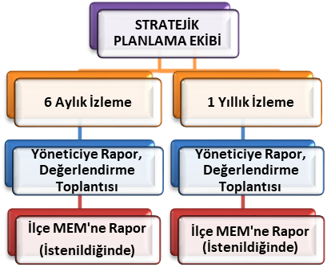

EKLER

- Tablo 16 Strateji Geliştirme Kurulu

SIRA | ADI-SOYADI | GÖREVİ | KURULDAKİ GÖREVİ
1 | Murat ÇELİK | Kurum Müdürü | Başkan
2 | Hasan ÜNAL | Müdür Yardımcısı | Üye
3 | D…. Y…… | Öğretmen | Üye
4 | E… G…… | Usta Öğretici | Üye
5 | S…. K……. | Okul Aile Birliği Başkanı | Üye

- Tablo 17 Stratejik Planlama Ekibi

SIRA | ADI-SOYADI | GÖREVİ | EKİPTEKİ GÖREVİ
1 | Hasan ÜNAL | Müdür Yardımcısı | Başkan
2 | H…..K…… | Teknisyen | Üye
3 | Ö…… B…. | Usta Öğretici | Üye
4 | A…. S….. | Yardımcı Hizmetler | Üye
5 | S….. E……. | Geçici İŞÇİ | Üye

